Meetrapport Functionaliteit

*26 maart 2020*

Door Tobias van den Hoogen en Jippe Heijnen

Inhoud

Doel 2

Hypothese 2

Werkwijze 2

Resultaten 3

Verwerking 4

Conclusie 5

Bronvermelding 5

# Doel

Het doel van dit meetrapport is om te onderzoeken of de functionaliteit van onze implementatie significant beter is dan de default implementatie. Hierbij wordt er ook gekeken of er geen False Positves en Falses Negatives plaatsvinden bij beide implementaties.

# Hypothese

Wij verwachten dat onze implementatie beter is omdat we in onze formule rekening houden met de menselijke perceptie van kleurwaardes.

# Werkwijze

Voor dit experiment hebben wij ongeveer 28 afbeeldingen gebruikt(zie map TestAfbeeldingen). 25 afbeeldingen daarvan zijn van mensen waarvan de bedoeling is dat het programma hun gezichten herkent. Als het programma van een van de afbeeldingen het gezicht niet herkend kunnen we daarom dus ook spreken van een false negative. De overige drie afbeeldingen zijn afbeeldingen van dieren of mythische figuren waarvan de bedoeling is dat het programma ze niet herkent. Als de programma een van de afbeeldingen herkend kunnen we dus spreken van een false positive.

Per afbeelding hebben we de default code én onze eigen code uitgevoerd. Per keer dat de script werd uitgevoerd hebben we naar de terminal gekeken of de afbeelding werd herkend of niet. Op basis van de bedoeling of het programma de afbeelding moet herkennen hebben wij een 1 of 0 gezet bij het onderzoeksresultaten (een 1 voor correct en een 0 voor incorrect). De resultaten hebben we in een Excel sheet verzameld (zie de working directory van meetrapporten) .

# Resultaten

Nadat we de resultaten hadden genoteerd in het Excel sheet besloten we ze om te zetten in een staafdiagram (zie hieronder). Daarbij hebben we per implementatie berekend hoeveel procent van de afbeeldingen correct herkend waren en hoeveel procent van de afbeeldingen incorrect herkend waren.

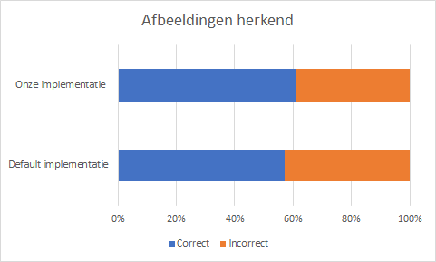

# Verwerking

Van de onderzoeksresultaten hebben wij eerst per implementatie een gemiddelde genomen. Daarvan hebben wij de correcte resultaten bij elkaar opgeteld en gedeeld door het aantal afbeeldingen. Van het resultaat daarvan hadden we het nog vermenigvuldigd door 100 om een accuraatpercentage te krijgen per implementatie.

Tabel 1: De formule voor het berekenen van de standaarddeviatie (van der Zee, 2017)

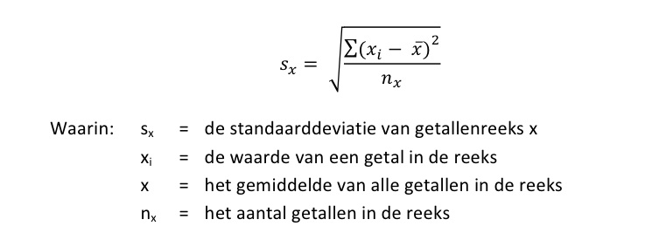

Voor onze resultaten hebben wij ook nog per implementatie gebruik gemaakt van de standaarddeviatie. Deze hebben wij berekend door eerst het gemiddelde te berekenen van onze waardes. En aan de hand daarvan kunnen we met de bovenstaande formule en het aantal foto’s in onze populatie, de standaardafwijking berekenen. Dit hebben we doormiddel van Excel in tabellen berekend.

# Conclusie

|  |  |  |
| --- | --- | --- |
| **Formule** | **Default** | **Onze implementatie** |
| Gemiddelde | 0,5714286 | 0,607142857 |
| Standaarddeviatie | 0,5039526 | 0,497347461 |
| Accuraatheidspercentage | 57% | 61% |

Hierboven zien we een tabel waarin de resultaten van de formules er in zijn verwerkt. We kunnen hierbij zien dat onze implementatie ongeveer een iets hoger gemiddelde en accuraatheidspercentage heeft dan de default implementatie. Ook kunnen we zien dat de standaarddeviatie van onze implementatie iets lager is dan de standaarddeviatie van de default implementatie. Van deze gegevens zou je eruit kunnen concluderen dat onze implementatie op het gebied van functionaliteit iets beter is dan de default implementatie. Omdat we onderzoek hebben gedaan om te controleren of onze implementatie significant beter is dan de default implementatie kunnen we deze conclusie helaas dus niet trekken.

Dus in conclusie heeft onze implementatie niet een significant betere functionaliteit dan de default implementatie.

# Bronvermelding

van der Zee, F. (2017). *Standaarddeviatie of spreiding*. Geraadpleegd op 13 maart 2020, van <https://hulpbijonderzoek.nl/online-woordenboek/standaarddeviatie/>